Консультация для педагогов « Фольклор для маленьких»

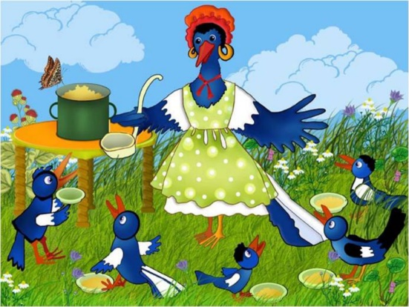

Фольклор - народное творчество, чаще всего именно устное; художественная, коллективная, творческая деятельность народа, отражающая его жизнь, воззрения, идеалы; создаваемые народом и бытующие в народных массах поэзия (придания, песни, частушки, анекдоты, сказки, поэзии, эпос), народная музыка (песни, инструментальные наигрыши и пьесы), театр (драмы, сатирические пьесы, театр кукол), танец, архитектура, изобразительное и декоративно - прикладное искусство.
Ценность фольклора заключается в том, что с его помощью взрослый легко устанавливает с ребенком эмоциональный контакт. В.А.Сухомлинский считал потешки, песни, сказки незаменимым средством пробуждения познавательной активности, самостоятельности, яркой индивидуальности. Ласковый говорок прибауток, потешек вызывает не только у малыша, но и у взрослого, использующего образный язык народного поэтического творчества для выражения своей заботы, нежности, веры в ребенка.
Наблюдения показывают, что произносимые взрослым короткие и ритмичные фразы, в которых ребенок улавливает повторяющиеся звуки, вызывает у него реакцию на художественное произведение. Интонация голоса в одних случаях успокаивает его, в других - бодрит. Например, колыбельные песни оказывают усыпляющее действие, а потешки, в которых имеются игровые приемы (“Ладушки”, “Идет коза рогатая”, “Поехали - поехали”), вызывает потребность вступить в эмоциональный контакт со взрослым.
Попевки, приговорки - первые художественные произведения, которые слышит ребенок. Знакомство с ними обогащает его чувства и речь, формирует отношение к окружающему миру, играет неоценимую роль во всестороннем развитии.
Особую значимость приобретает фольклор в первые дни малыша в дошкольном учреждении. Ведь в период привыкания к новой обстановке он скучает по дому, маме, еще не может общаться с другими людьми, взрослыми. Хорошо подобранная, с выразительностью рассказанная потешка порой помогает установить контакт с ребенком, вызвать у него положительные эмоции, симпатию к пока еще мало знакомому человеку - воспитателю. Ведь многие народные произведения позволяют вставить любое имя, не изменяя содержания. В адаптационный период очень важно использовать различные потешки, например:

Кто у нас хороший,
Кто у нас пригожий?
Ванечка - хороший!
Ванечка - пригожий!
……
Вот проснулся петушок,
Встала курочка,
Просыпайся, мой, дружок,
Подымайся, Юрочка!
……….
Доброе утро, заинька мой.
Доброе утро Алешенька дорогой.
Я Алешеньку люблю,
Ему песенку спою:
Кто у нас хороший?
Кто унас пригожий?
Алешенька хороший,
Алешенька пригожий.
………….
В светлом теремочке
Выросла Лизуша!
Люди ее любят,
Все ее голубят.
Нельзя забывать, что словарный запас детей раннего возраста не велик, реальный мир воспринимается своеобразно. Поэтому потешки должны соответствовать уровню развития детей. И интонация с которой они произносятся воспитателем, должна быть понятна детям. Простые, короткие они побуждают малышей к действию, произнесенные же нараспев, ласково, не громко, успокаивают, настраивают на сон, отдых.
Важно использование потешек, которые заставляют детей двигаться, например:
Киска, киска, киска брысь!
На дорожку не садись.
Наша деточка пойдет
Через киску упадет!
…………
Встань, малыш еще разок,
Сделай маленький шажок.
Топ - топ! Ходит мальчик наш с трудом,
Первый раз обходит дом!
Топ - топ.
…………….
Скачет зайка маленький
Около завалинки.
Быстро скачет зайка,
Ты его поймай-ка.
………..
Большие ноги шли по дороге:
Топ - топ - топ. Топ - топ - топ.
Маленькие ножки бежали по дорожке:
Топ - топ- топ. Топ - топ - топ.
……………
Маша, Маша маленька,
Машенька удаленька.
Пройди, Маша, горенкой,
Топни, Маша, ноженькой.
Удачно подобранная потешка помогает во время кормления. Даже те дети, которые обычно отказываются от еды, начинают, есть с удовольствием:
Травка - муравка, со сна поднялась,
Птица - синица за зерно взялась,
Зайка за капустку,
Мышка за корку,
Дети за молоко.
…………..
Умница, Катенька,
Ешь кашку сладеньку,
Вкусную, пушистую,
Мягкую, душистую.
…………
А у нас есть ложки,
Волшебные немножко.
Вот тарелка, вот еда
Не осталось и следа.
…………
Час обеда подошел,
Сели деточки за стол,
Бери ложку, бери хлеб
И скорее за обед.
С аппетитом мы едим,
Быстрее вырасти хотим.

И при подготовке детей ко сну, тоже важно использование потешек:
Вот и люди спят
Вот и звери спят.
Птицы спят на веточках,
Лисы спят на горочках,
Зайцы спят на травушке,
Утки на муравушке,
Детки все по люлечкам...
Спят - поспят, всему миру спят велят.
…………..
Люли, люли, люли,
Прилетели гули,
Сели гули на кровать,
Стали гули ворковать,
Тихо Машу усыплять:
“Спи, малютка, почивай,
Глаз своих не открывай”.
………….
Баю, баю, баю, бай.
Пойди бука под сарай.
Пойди бука под сарай,
Коням сена надавай.
Кони сена не едят,
Все на Ванечку глядят.
…………..
Тишина у пруда,
Не качается вода.
Не шумят камыши,
Засыпают малыши.
……………
Хлоп в ладоши: бах - бабах!
Словно шарик лопнул страх!
Бяки - буки, ну - ка кыш!
Не боится вас малыш!

Во время одевания на прогулку:

Если хочешь прогуляться,
Нужно быстро одеваться.
Дверцу шкафа открывай
И одежду доставай.
,,,,,,,,,,,,,,,
На мою малышку,
Наденем мы штанишки.
Повторяй за мной слова:
Ножка - раз, ножка - два,
Застегнем застежку,
Обуем ножки,
Бегай по дорожке
…………..
Раз, два, три, четыре, пять
Собираемся гулять.
Завязала Настеньке
Шарфик полосатенький.
Наденем на ножки
Валенки - сапожки,
И пойдем скорей гулять,
Прыгать, бегать и скакать.
…………….
Вот они, сапожки:
Этот с левой ножки, этот с правой ножки.
Если дождичек пойдет,
Наденем калошки;
Этот с левой ножки, этот с правой ножки
Вот как хорошо.
………………
Хоть устали одеваться,
Но не будем возмущаться!
Что осталось - голова?
Вот и кепочка - раз, два!
Надо Машу одевать,
И скорей идти гулять!

Вслушиваясь в певучесть, образность народного языка, ребенок не только овладевает речью, но и приобщается к красоте и самобытности слова.
Простота и мелодичность звучания потешек, помогает детям запомнить их. Они начинают вводить народные потешки в свои игры - во время кормления куклы, расчесывания или укладывания ее спать.
Каша из гречки,
Где варилась? - В печке.
Сварилась, упрела,
Чтоб Машенька ела...
…………..
Расти, коса, до пояса,
Не вырони ни волоса.
Расти, косынька, до пят -
Все волосыньки в ряд.
Расти, коса, не путайся -
Маму, дочка, слушайся.
………………
Баю - бай, баю - бай,
Ты, собачка, не лай.
Белолапа, не скули,
Мою Таню не буди.
Темна ноченька, не спится,
Моя Танечка боится.
Ты, собачка, не лай,
Мою Таню не пугай.

Большое значение имеют потешки для воспитания у малышей дружелюбия, доброжелательности, чувства сопереживания. Если в группе кто - то из детей плачет, то остальные стараются успокоить, приговаривая: “Не плачь, не плачь - куплю калач”
Фольклор дает возможность познакомить детей с животными, которых они видели только на картинке (с лисой, медведем, белкой, зайцем), формирует представления о диких животных, птицах и их повадках. Образный язык поэзии помогает ребенку открыть для себя многое и в чувствах человека, его отношении к окружающему миру, поступкам отдельных людей. А задача воспитателя - заложить в душе ребенка первые ростки человеколюбия и гумманизма человека ко всему живому.
Фольклорные произведения учат детей понимать “доброе” и “злое”, противостоять плохому, активно защищать слабых, проявлять заботу, великодушие к природе. Через сказку, потешки, песенки у малышей складываются более глубокие представления о плодотворном труде человека. Так, репка, морковка, огурчик в их представлении уже не обыкновенный предмет, а источник труда человека. В потешках малыши улавливают доброе, гуманное отношение ко всему живому:
- Петушок - петушок...
- Наши уточки с утра...
- Курочка - рябушечка..
- Дай молочка, Буреночка...
- Люли, люли, люли, прилетели гули...
- Сорока - ворона.
Произведения народного поэтического творчества оказывают разностороннее воздействие на воспитание ребенка. Потешки помогают воспитателю наладить эмоциональный контакт с детьми и в режимных процессах и свободной, игровой деятельности.
Воспитатель должен (именно должен) пестовать малютку, ласкать не за что-то, а по велению чувства, по своей душевной щедрости. И тогда малыш, несомненно полюбит воспитателя. У него обязательно возникнет желание обнять его, погладить, поцеловать. Взрослому следует высоко ценить такие душевные порывы и с горячностью откликаться на них, потому что доверие к старшему свидетельствует о глубинных чувствах, которые воспитателю посчастливилось взлелеять в малышке.
Припевки, потешки, прибаутки, байки дети должны слышать с самого раннего возраста. Воспитатель, работающий с детьми младшего возраста, обязательно должен их использовать, чтобы успокоить малыша, развеселить, просто поговорить. Ведь они способствуют созданию положительного эмоционального настроя, воспитания гуманных чувств, развитию гуманных чувств, развитию разговорной речи.
Такие процессы в жизни маленьких детей, как одевание, кормление, укладывание спать... требуют сопровождения словом и здесь русское народное творчество незаменимо.
В своей работе, я их использую как в режимных моментах, утренней гимнастике, в организованной образовательной деятельности, в развлечениях так и на прогулке.
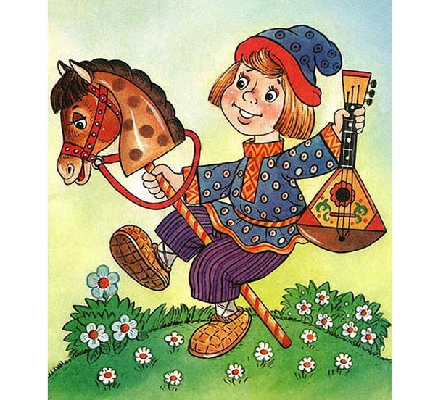
Список использованной литературы:
- Гербова В.В. «Русские народные песенки, потешки, небылицы, скороговорки». Книга для чтения в детском саду 2-4 года. Москва Оникс 2006г.
- Неганова Н. «Русский фольклор в жизнь малышей». Дошкольное воспитание, 1995, №10.
- Новикова И. «Использование фольклора в работе с детьми младшего возраста». Дошкольное воспитание 1990, № 7.
- Павлова Л. «Фольклор для маленьких» Дошкольное воспитание 1990, №7.
- Тарабарина Т.И., Елкина Н.В. «Прибаутки, песенки, потешки». Популярное пособие для родителей и педагогов 1998г.

Интернет-ресурсы:
http://shkolnie.ru/kultura/36650/index.html
http://dohcolonoc.ru/cons/5544-rol-folklora-v-razvitii-rechi.html
http://refdb.ru/look/2200908.html
http://www.maam.ru/detskijsad/ispolzovanie-folklora-ustnogo-narodnogo-tvorchestva-v-rezhimnyh-momentah-v-grupah-mladshego-vozrasta.html
http://nsportal.ru/detskiy-sad/materialy-dlya-roditeley/2013/09/12/konsultatsii-dlya-vospitateley-vliyanie-muzykalnogo
Подготовила: Величко Мария Алексеевна,
воспитатель МБДОУ детского сада №9

